Neede. 11.000 inwoners.
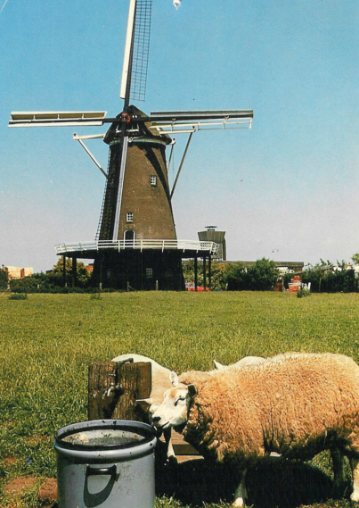
- Neede was altijd een agrarisch dorp voordat uit de huisweverij een textielindustrie ontstond.
- Deze is inmiddels verdwenen.
- Nu heeft Neede een gevarieerde industrie en is het een bescheiden streekcentrum.

- Een enkele oude boerderij herinnert nog aan het agrarische verleden.
- De boerderij De Meijer aan de Hessenweg is een oude Hessenherberg, waarin de leeszaal gevestigd is.
- Een jaartalanker in de muur geeft het jaar 1735 aan.
- Van de oude parochiekerk is alleen de Toren uit 1506 over.
- In 1846 werd de middeleeuwse kerk vervangen door een nieuwe kerk die in 1945 afbrandde.
- Vroeger had de toren een hoge spits en stond zij bekend als de 'Needse paknoalde'.
- In de torenhal zijn enkele laatgotische beelden opgesteld die onder de kerkvloer zijn gevonden. Neede is evenals Borculo door een stormramp getroffen, in dit geval in 1927.
- Een bank aan de weg naar Haaksbergen herinnert nog aan deze gebeurtenis.

